Apport des liants ettringitiques dans la résistance au feu des matériaux composites

Marie MICHEL¹, Jean AMBROISE²

¹ marie.michel@univ-lyon1.fr (LGCIE site Tuset)
² jean.ambroise@insa-lyon.fr

RÉSUMÉ. Les matériaux minéraux coupe-feu commercialisés aujourd’hui se présentent soit sous la forme de mortier à projeter, soit sous la forme de produits plans. La propriété coupe-feu est obtenue grâce à l’épaisseur de la plaque, ce qui rend celle-ci lourde et difficile à manipuler. Dans la démarche de remplacement des liants organiques par un liant minéral, l’intérêt du liant ettringitique par rapport aux liants minéraux classiquement utilisés s’appuie sur la rapidité de prise des liants ettringitiques. En effet, l’accélération de la prise et du durcissement des mortiers à base de liant ettingitique permet d’une part de réduire un phénomène important dans les couches minces, le phénomène de dessiccation qui entraine une mauvaise hydratation. D’autre part, plus le durcissement est rapide, plus l’air injecté dans la mousse est stable et réparti de manière homogène dans la plaque. Il s’ensuit qu’il devient possible d’obtenir des plaques d’épaisseur moindre tout en présentant une densité faible (comprise entre 0.4 et 0.6), gage de légèreté et de propriété coupe-feu.
Les résultats présentés dans cette communication traitent des propriétés coupe-feu de plaques établies suivant la norme ISO 834.

ABSTRACT. The fireproof mineral materials marketed today are plate-shaped either as projecting mortar. Mortars used for the manufacture of these plates are made from ordinary Portland cement or calcium aluminate cement, or plaster or silicates, with or without light loads. The fire property is obtained through the thickness of the plate, which makes it heavy and difficult to handle.This study is in the process of replacing the organic binder by inorganic binder. The interest of ettringitic binder compared with mineral binders conventionally used is based on the speed of setting of ettringitic binders. Indeed, the acceleration of the setting and hardening of ettringitic cement-based binders reduces an important phenomenon in thin layers, the phenomenon of drying which leads to poor hydration. On the other hand, rapid hardening allows the stability and the uniform repartition of air injected into the plate. Hence it becomes possible to obtain thinner plates of lower density (between 0.4 and 0.6), ensuring lightness and fire property. The results presented in this paper deal with the fire properties of plates and castings, established according to standard ISO 834.

MOTS-CLÉS : composite, ciment, verre, isolation, tenue au feu.
KEY WORDS: composite, cement, glass, insulation, fire resistance.

- Introduction
Les matériaux minéraux coupe-feu commercialisés à l’heure actuelle se présentent soit sous la forme de mortier à projeter, soit sous la forme de produits plans. Les mortiers utilisés pour la fabrication de ces plaques sont à base de ciment Portland classique, ou de ciment alumineux, ou de plâtre ou de silicates, associés ou non à des charges légères. La propriété coupe-feu est obtenue grâce à l’épaisseur de la plaque, ce qui rend celle-ci lourde et difficile à manipuler. Dans tous les cas de figure, pour assurer une finition répondant à des critères d’aspect de surface, de résistance aux salissures ;… il est nécessaire de rapporter un parement.
Dans la démarche de remplacement des liants organiques par un liant minéral, l’intérêt du liant ettringitique par rapport aux liants minéraux classiquement utilisés s’appuie sur la rapidité de prise et de durcissement des liants ettringitiques. En effet, l’accélération de la prise et du durcissement des mortiers à base de liant ettringitique permet d’une part de réduire un phénomène important dans les couches minces, le phénomène de dessiccation qui entraine une mauvaise hydratation. D’autre part, plus le durcissement est rapide, plus l’air injecté dans la mousse est stable et réparti de manière homogène dans la plaque. Il s’ensuit qu’il devient possible d’obtenir des plaques d’épaisseur moindre tout en présentant une densité faible (comprise entre 0.4 et 0.6), gage de légèreté et de propriété coupe-feu.
Dans la catégorie des produits coupe-feu monocouches, le principal acteur du marché est un fabricant qui réalise des panneaux de faible densité (0,5 – 0,9) en silicate de calcium par un procédé hydrothermal. Le rendu esthétique du parement nécessite une opération supplémentaire.
Dans la catégorie des panneaux sandwich, les panneaux sont majoritairement constitués de deux parements en acier et d'un noyau en laine minérale comme la laine de roche. Ces panneaux ont l'inconvénient d'être lourds. A propriété coupe-feu identique (1 heure), le poids au m² est compris entre 50 kg et 60 kg contre 15 à 22 kg pour les produits en silicate de calcium.
L’enjeu est de retarder la progression de la température dans l’épaisseur du sandwich pendant un temps donné pour obtenir un degré coupe-feu de 30 minutes, 1 heure, 2 heures correspondant au temps mis pour que la température atteigne 140°C sur la face opposée à la source de chaleur.
Dans cette étude, les moyens utilisés pour retarder la progression de la température sont : premièrement l'absorption d'énergie et deuxièmement l'isolation thermique. L'absorption d'énergie consiste à provoquer des réactions endothermiques successives dans l'épaisseur du sandwich pour retarder la propagation de la température. La réaction endothermique est obtenue par la décomposition de minéraux hydratés sur la plage de température 100°C - 950°C. L’isolation thermique consiste à limiter le transfert de chaleur par l’abaissement du coefficient d’isolation thermique en emprisonnant de l’air dans le mortier.

Présentation des matériaux
Les produits présentés dans cette étude sont des produits multicouches constitués de 2 parois minces de 2 mm d’épaisseur jouant le rôle de coupe-feu et un matériau mousse à cœur, d’une épaisseur de 16 mm, qui garantit la légèreté sans remettre en cause les performances mécaniques et thermiques (Figure 1).
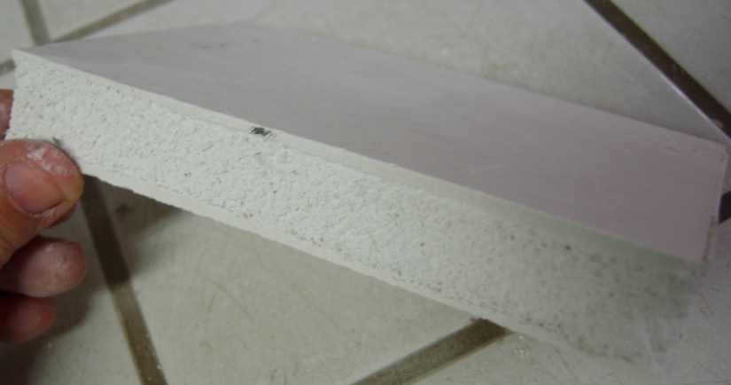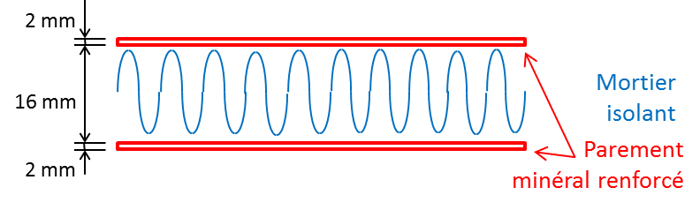
Figure 1. Illustration d’un panneau sandwich
La composition minérale des peaux et du cœur du panneau sandwich est constituée de trois grandes phases qui ont chacune une action spécifique sur les propriétés recherchées : le squelette granulaire, le liant et le système d'adjuvantation (Figure 2).
Squelette granulaire | Liant ettringitique | Adjuvantation
 | retardateur | Agents modificateurs de prise  accélérateur | Agents de rhéologie

Figure 2. Composition mise au point
La particularité de la composition mise au point réside dans la nature du liant qui est un liant ettringitique, constitué majoritairement de ciment alumineux (CAC), de sulfate de calcium (anhydrite) et de ciment blanc.
À la différence d'un ciment Portland, la période dormante du liant ettringitique se réduit à quelques minutes seulement. Le principal hydrate, l'ettringite, se forme dès les premiers instants suivant les équations [1] et [2] en fonction de la disponibilité de la chaux, ce qui confère au produit des caractéristiques particulières, à savoir un durcissement et une montée en résistance rapides [ODL 00]. Des additifs modificateurs de prise sont associés pour ajuster la durée pratique d’utilisation (DPU) du coulis et son temps de durcissement : un retardateur (acide carboxylique) et un accélérateur (sel de lithium).

CA + 2 CH + 3 CŜH_{x} + (30 – 3x) H C₆AŜ₃H₃₂  sulfate de calcium  ettringite | [1]
portlandite
Constituant principal du CAC

3 CA + 3 CŜ + 38 H C₆AŜ₃H₃₂ + 2 AH₃ | [2]
Le liant retenu, le liant ettringitique, a également un avantage vis-à-vis de la résistance au feu. En effet, le principal hydrate formé est l'ettringite C₆AŠ₃H₃₂. Sa décomposition thermique à 140°C s'accompagne d'une forte réaction endothermique provoquée par l'évaporation des 32 molécules d'eau liée. A titre de comparaison la tobermorite C₅S₆H_{5.5}, principale phase formée dans le matériau en silicate de calcium contient 5,5 molécules d'eau liée qui s'évaporent à 120°C (Figure 3).
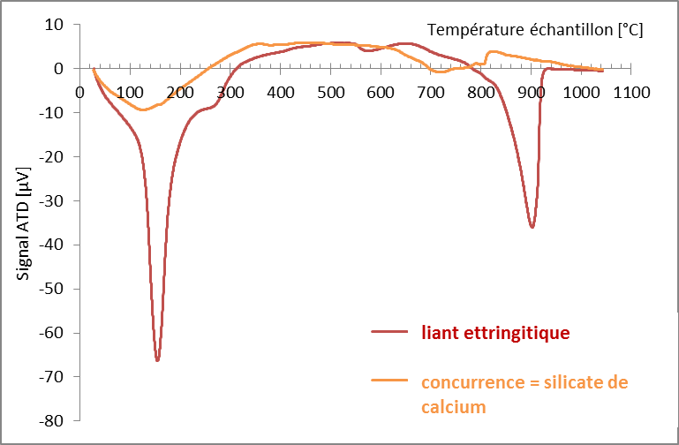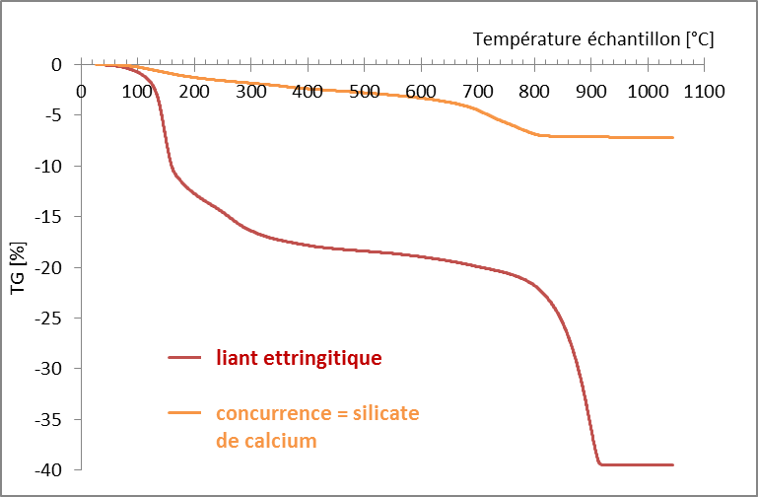
Figure 3. Diagrammes ATD-ATG d’une mousse à base de liant ettringitique et du matériau en silicate de calcium
Le composite qui constitue les deux peaux est le composite TRC constitué d’une matrice minérale à base de liant ettringitique et d’un renfort en fibres de verre tel qu’il a été présenté aux rencontres de l’AUGC en 2013 [MIC 13].
Les charges utilisées dans la mousse constitutive du noyau du sandwich sont une combinaison de silice broyée, de fillers calcaires et de charges légères. Il est prévu d'introduire également, dans la composition de cette matrice, des charges minérales "coupe-feu" utilisées habituellement dans les matrices organiques ou les textiles pour améliorer leur comportement au feu, notamment des minéraux hydratés tels que des alumines hydratées, de la brucite ou des phyllosilicates se décomposant à une température supérieure à celle du liant ettringitique afin de provoquer des réactions endothermiques en chaîne dans l'épaisseur du sandwich [HOL 10] [HOM 07].
Afin d’alléger la matrice minérale de ces composites multi-couches, un adjuvant entraîneur d’air est introduit lors du malaxage. Il permet d’emprisonner de l’air dans la matrice afin d’augmenter le coefficient d’isolation thermique et d’alléger le complexe.

Techniques expérimentales
L’évaluation de la capacité d’isolation des composites a été effectuée à l’aide d’un dispositif expérimental mis au point au laboratoire : un banc d’essai permettant l’étude du comportement sous flamme. Les résultats obtenus à l’aide de ce simulateur expérimental permettent d’optimiser les performances des panneaux sandwiches vis-à-vis de leur tenue en température.
Une des faces du sandwich, de dimensions 10x15 cm, est soumise à la flamme (Figure 4 a)) : la buse du chalumeau est située à 20 cm du sandwich de telle sorte que la flamme lèche la surface du sandwich. La température monte rapidement jusqu’à 950°C (en quelques minutes). La température maximale en un point a été mesurée sur la face non exposée à la flamme (Figure 4 b)). L’acquisition en continu de la montée en température permet de tracer les courbes d’isolation au feu, l’isolation thermique étant définie comme la limitation de l’échauffement de la face non exposée à 140°C en moyenne et 180°C en un point.
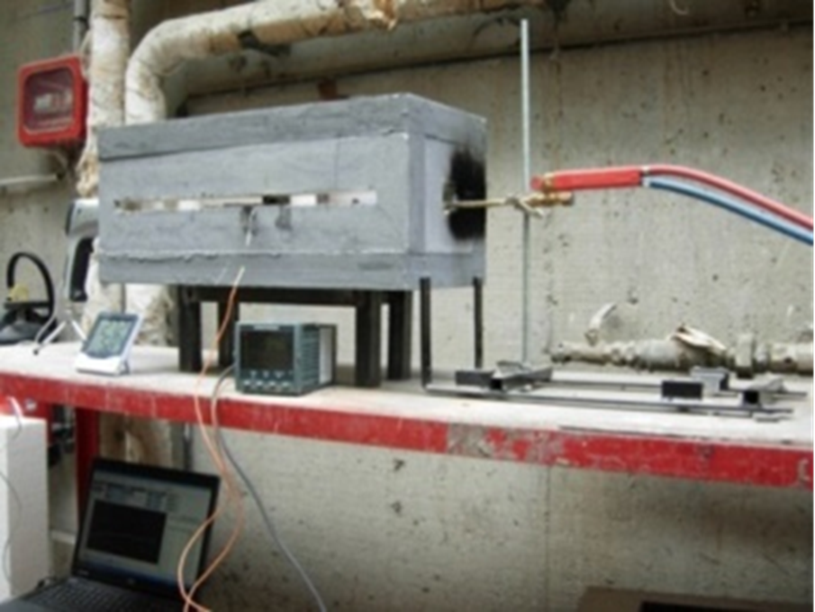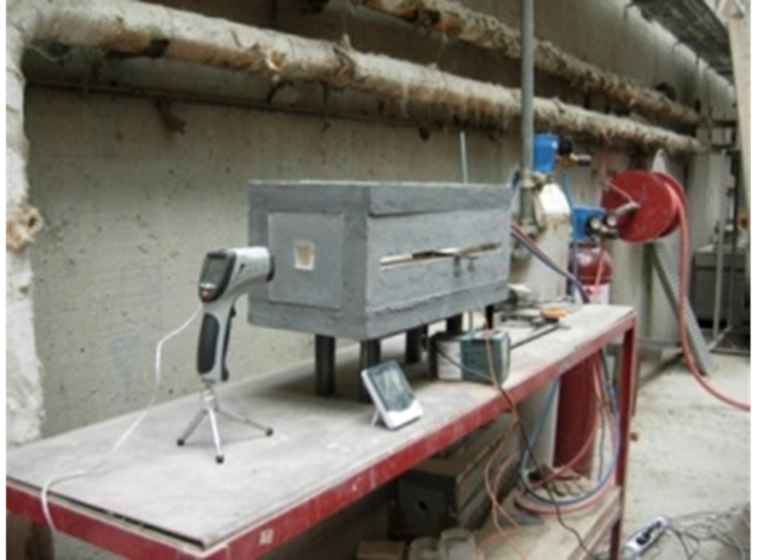
Figure 4. Dispositif expérimental de simulation expériemntale a) face à la flamme ; b) face froide
Dans cette étude, une température de 950°C est appliquée immédiatement sur une face de l’échantillon, contrairement à la courbe ISO 834 suivant laquelle la température augmente progressivement jusqu’à atteindre la température 950°C au bout de 90 minutes (Figure 5).
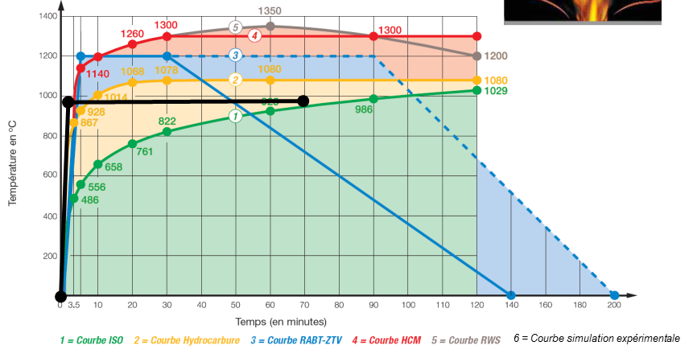
6
Figure 5. Courbes de montée en température

Résultats
L’isolation au feu obtenue avec un sandwich à base de liant ettringitique est présentée sur la Figure 6 en comparaison avec l’isolation au feu obtenue avec un panneau de la concurrence en silicate de calcium. Le temps au bout duquel ces deux matériaux atteignent la température limite de 140°C est de 32.4 minutes pour le sandwich contre 27.6 minutes pour le panneau en silicate de calcium. Les diagrammes ATD et ATG de la Figure 3 permettent d’expliquer l’écart de temps : plus la réaction endothermique de décomposition des hydrates est importante, plus le temps mis pour atteindre 140°C sur la face froide est long.
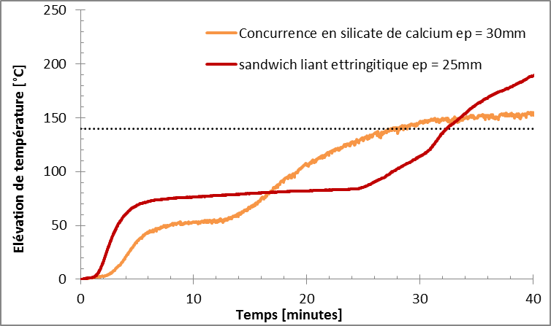
Figure 6. Courbes d’isolation au feu d’un sandwich à base de liant ettringitique et d’un panneau en silicate de calcium
Pour optimiser les performances des panneaux sandwiches vis-à-vis de leur tenue en température, établie suivant la norme ISO 834, plusieurs paramètres peuvent être modifiés en termes de formulation. L’isolation thermique est modulable en fonction de la constitution et de l’épaisseur des multicouches et en fonction des charges utilisées :
- l’ajout de charges spécifiques : soit des fondants pour créer une barrière protectrice limitant le transfert de chaleur, soit des minéraux hydratés qui se décomposent en créant une réaction endothermique de manière à abaisser la température dans le matériau et à retarder la propagation de la température dans l'épaisseur du matériau,
- la modification du dosage en liant, de la nature et du dosage des constituants du liant
Les différents moyens qui existent pour augmenter l’isolation au feu sont présentés dans cette communication.
Tout d’abord la Figure 7 montre qu’en augmentant l’épaisseur du panneau sandwich, la capacité d’isolation au feu est également augmentée. De par la relation reliant la résistance thermique R à l’épaisseur e et à la conductivité thermique λ du matériau R = e.λ, le fait d'augmenter l'épaisseur e va augmenter la résistance thermique du composite, la conductivité thermique λ étant identique. D’autre part, plus l’épaisseur est importante, plus la quantité d’hydrates à déshydrater, et donc la réaction endothermique, est importante. Cette solution a le désavantage de s’accompagner par un alourdissement du sandwich et par un encombrement plus fort.
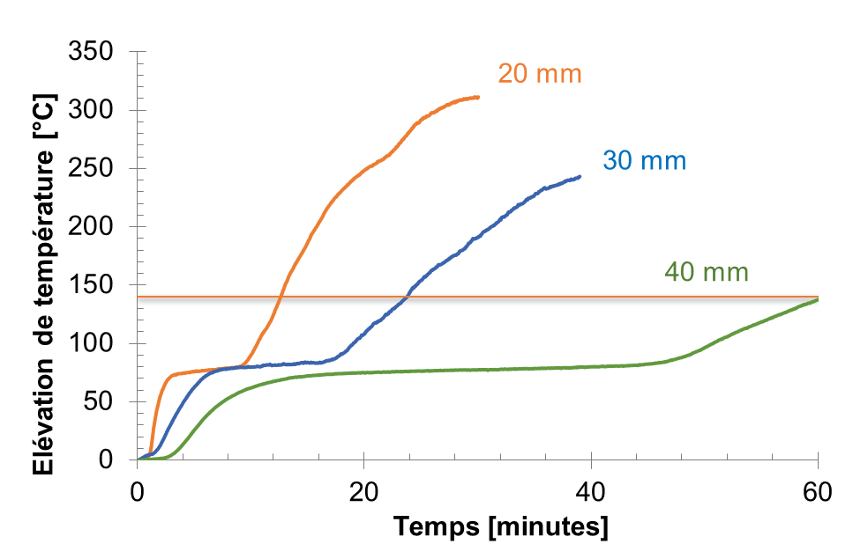
Figure 7. Influence de l’épaisseur sur l’isolation au feu des sandwiches
Un autre moyen pour augmenter la quantité d’hydrates à décomposer, sans pour autant alourdir le sandwich, est de substituer une partie des charges minérales inertes par des charges hydratées telles que les alumines tri-hydratées (ATH). Les ATH se décomposent à une température de 300°C environ (Figure 9). De ce fait, les réactions endothermiques s’enchainent et le temps d’isolation au feu augmente de 14.6 minutes sans ATH à 18.7 minutes avec ATH.
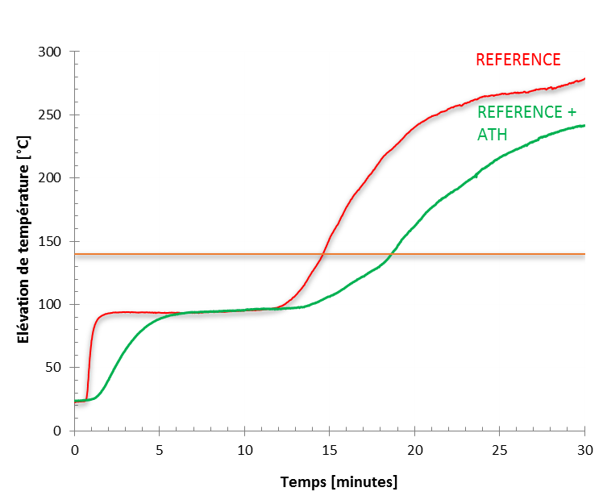
Figure 8. Influence de l’ajout d’ATH sur l’isolation au feu des sandwiches
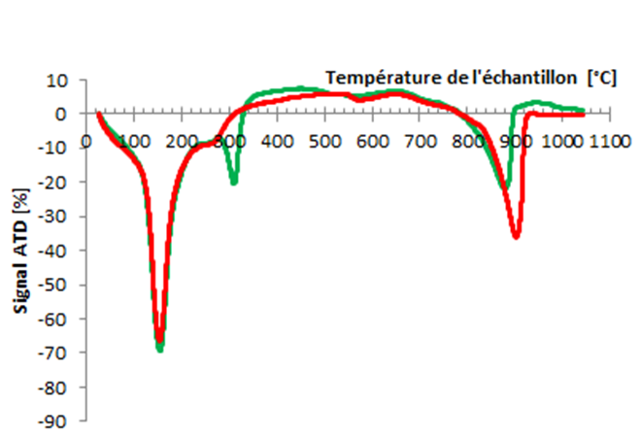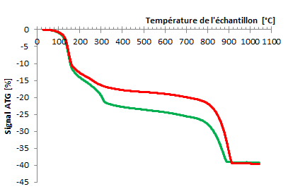
REFERENCE
REFERENCE + ATH
REFERENCE
REFERENCE + ATH
Figure 9. Diagrammes ATD-ATG des mousses avec et sans ATH
La particularité de la composition minérale mise au point est sa modularité. Le liant ettringitique par exemple peut être modifié en jouant sur la nature du ciment alumineux, la nature du sulfate de calcium, le dosage de chacun de ses constituants. Sur la Figure 10 et sur la Figure 11, le rapport CAC/sulfate de calcium est modifié, ce qui entraîne la formation de 35% d’ettringite en plus pour le liant ettringitique 1 et de ce fait la durée d’isolation au feu augmente de 42%.
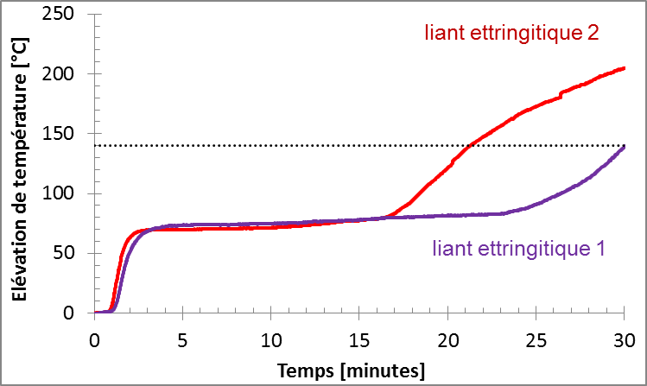
Figure 10. Influence de la nature du liant ettringitique sur l’isolation au feu des sandwiches

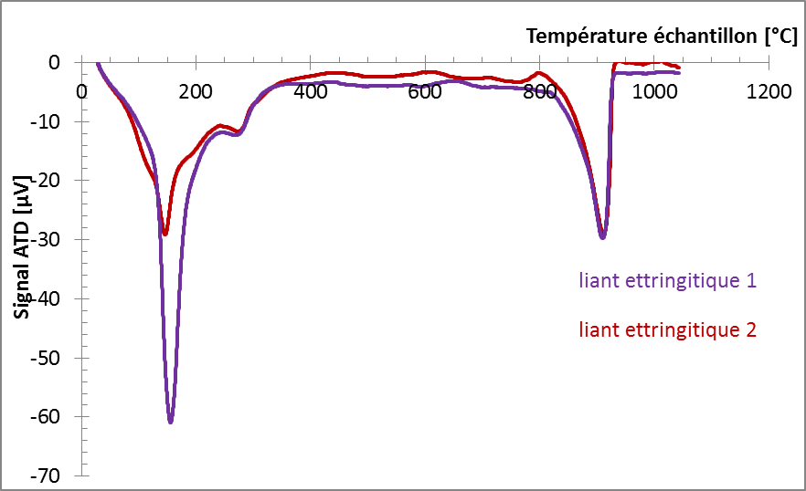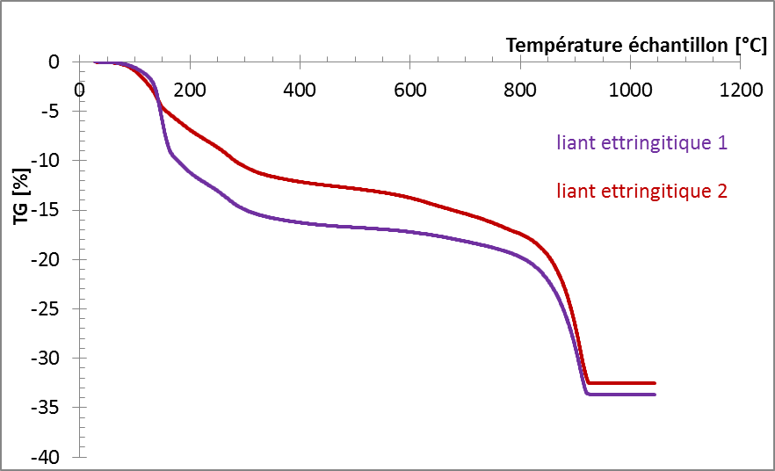
Figure 11. Diagrammes ATD-ATG des mousses avec 2 liants ettringitiques différents

Conclusions
Les produits coupe-feu mis au point dans cette étude sont des panneaux sandwich dont la faible densité (d<0.7) et la faible épaisseur permettent de concurrencer les produits coupe-feu actuellement sur le marché. Les propriétés d’isolation thermique ont pu être obtenues grâce à plusieurs moyens :
- L’utilisation de liants ettringitiques optimisés et de charges minérales hydratées permettant de retarder la propagation de la température dans l’épaisseur du matériau par réaction endothermique ;
- L’entrainement d’air à l’intérieur du mortier pour limiter le transfert de chaleur en abaissant le coefficient d’isolation thermique.
De plus, l’utilisation de liant ettringitique dans ces composites multi-couches à matrice minérale offrent des perspectives intéressantes :
- pour leur facilité de fabrication, en particulier l’opération de malaxage qui ne nécessite pas de malaxeurs à cisaillement élevé,
- pour leur montée rapide en résistance qui permet de démouler moins d’une heure après le coulage et qui permet de stabiliser l’air entraîné dans la mousse,
- pour le rendu esthétique du parement,
- pour leur stabilité dans le temps : peu de carbonatation et de corrosion des renforts.

Bibliographie
[HOL 10] L.A. Hollingbery, T.R. Hull, « The Fire Retardant Behaviour of Huntite and Hydromagnesite – A Review » Polymer Degradation and Stability 95 (2010) 2213-2225
[HOM 07] P.R. Hornsby, « The Application of Fire-Retardant Fillers for Use in Textile Barrier Materials », Multifunctional Barriers for Flexible Structure: Textile, Leather and Paper 2007
[MIC 13] M. Michel, J. Ambroise, “Développement de composites à matrice minérale et à renfort”, textile, 31° rencontres universitaires de l’AUGC, Cachan, France, 29-31 mai 2013
[ODL 00] I. Odler. “Cements containing calcium sulfoaluminate”, Special inorganic cements. E & FN Spon, 2000, pp. 69-87.

